**Elektrischer Widerstand (Dimmer)**



Einleitung

Ihr kennt bestimmt alle einen Dimmer, der z.B. die Helligkeit einer Lampe regeln kann. Doch wie funktioniert so ein Dimmer eigentlich? Versuchen wir dieses einmal im folgenden Experiment zu klären…

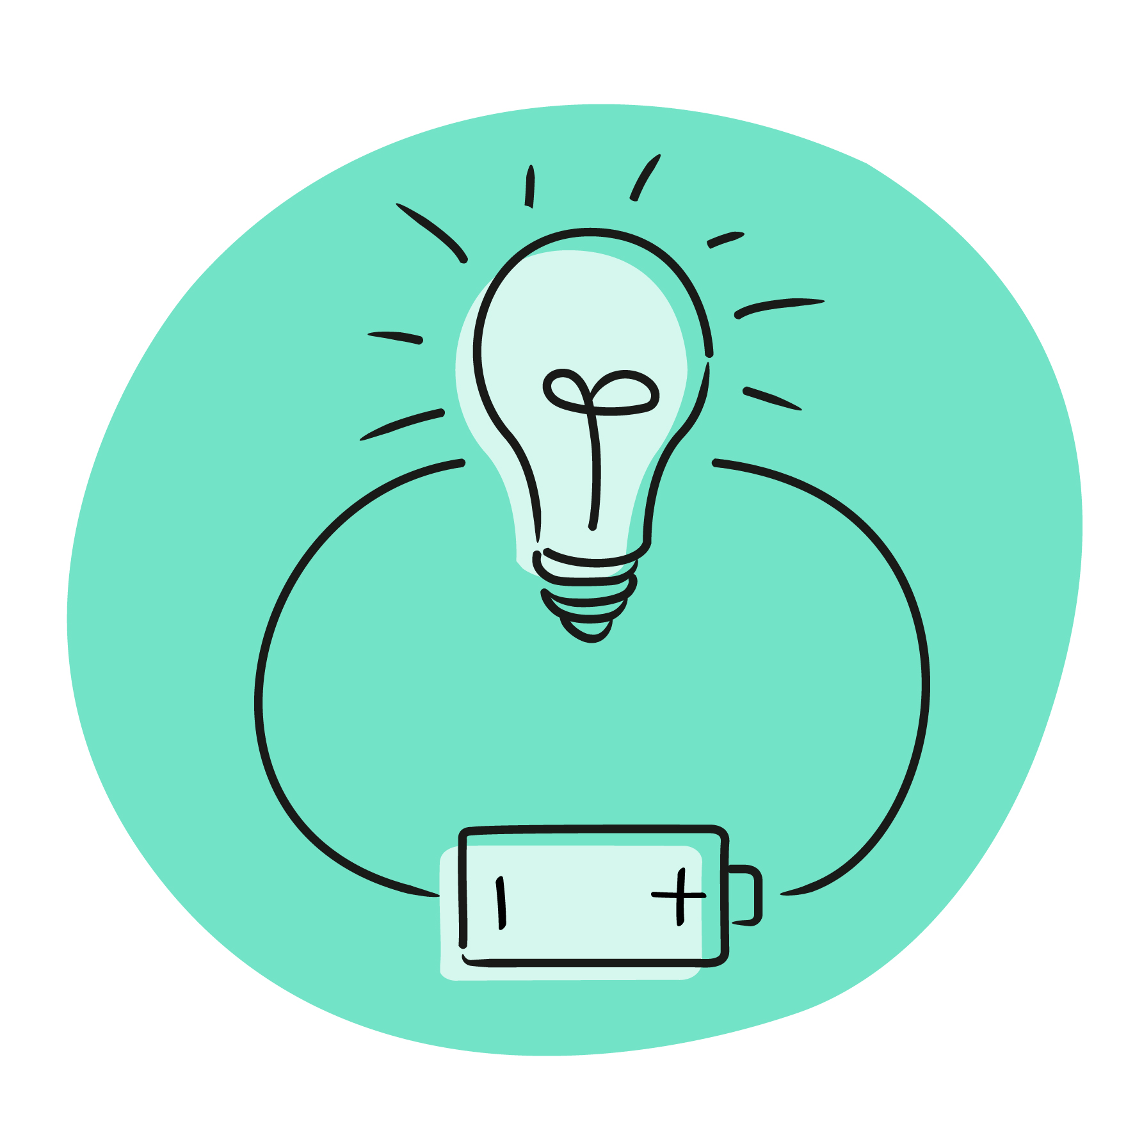

Materialien und Versuchsaufbau

Zeichnung

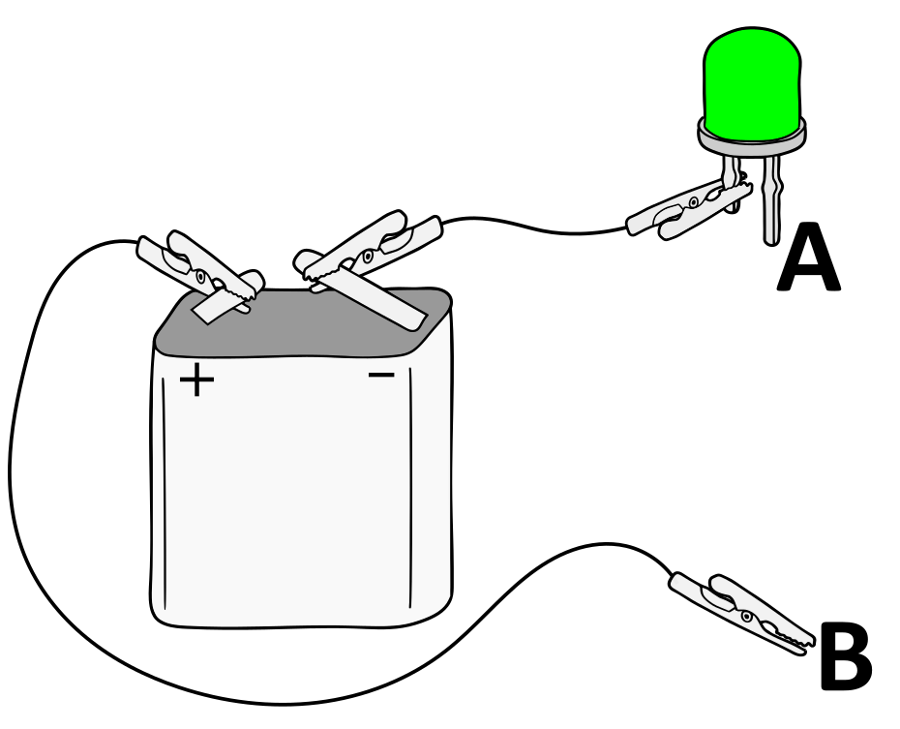

Nutze eine Flachbatterie, zwei Stromkabel mit Krokodilklemmen und eine grüne LED und baue damit folgende Schaltung auf.

Durchführung

**Arbeitsauftrag**

1. Fülle das folgende leere Feld 1 mit einem Bleistift so aus, dass keine weiße Fläche mehr zu sehen ist.
2. Halte jeweils den längeren Fuß der LED **(A)** und das freie Ende des Stromkabels **(B)** auf unterschiedliche Stellen der bemalten Fläche und beobachte die LED.

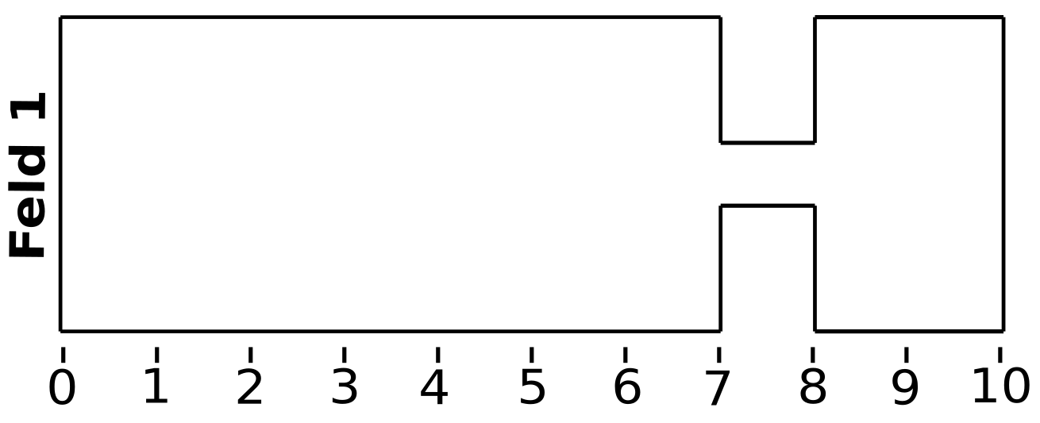

Beobachtung



________________________________________________________________________________________________________________________________________________________________________________________________________________________________________________________________________________________________________________________________________________________________________________________________________________________________________________________________



**Arbeitsauftrag**

1. Fülle die folgenden leeren Felder 2 und 3 mit einem Bleistift so aus, dass keine weiße Fläche mehr zu sehen ist.
2. Halte jeweils den längeren Fuß der LED **(A)** und das freie Ende des Stromkabels **(B)** auf unterschiedliche Stellen der bemalten Flächen und beobachte die LED.

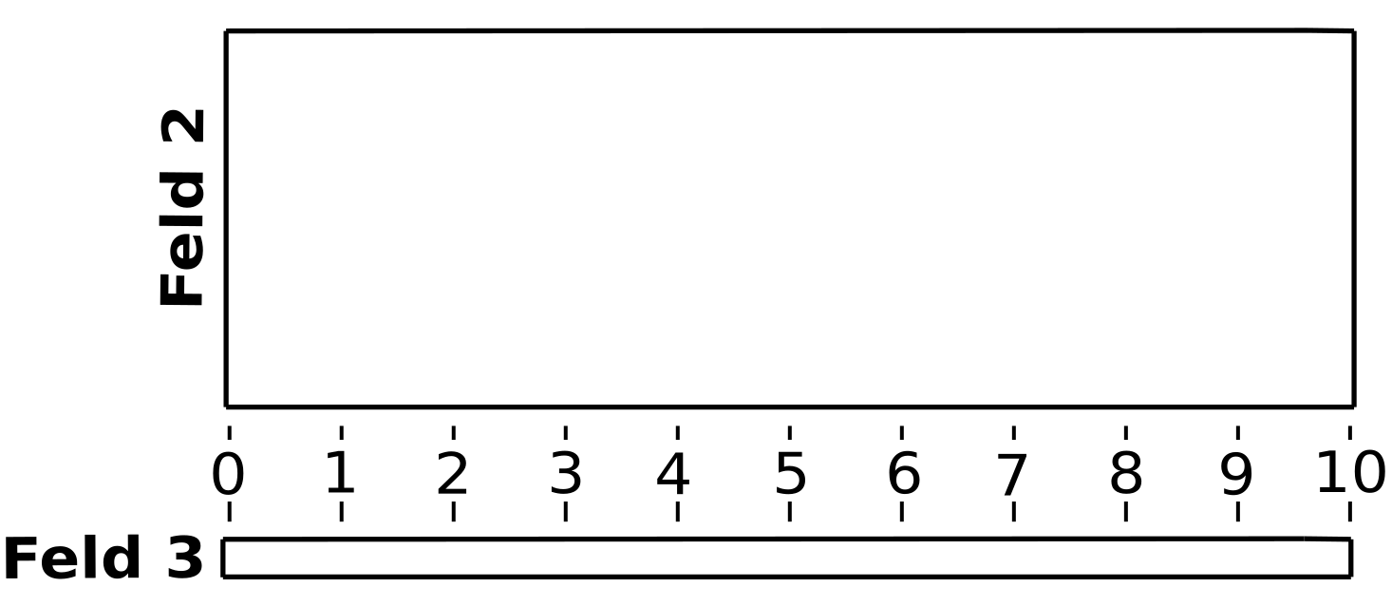



Beobachtung

____________________________________________________________________________________________________________________________________________________________________________________________________________________________________________________________________________________________________________________________________________________________________________________________________________________________________________________________________________

Zeichnung

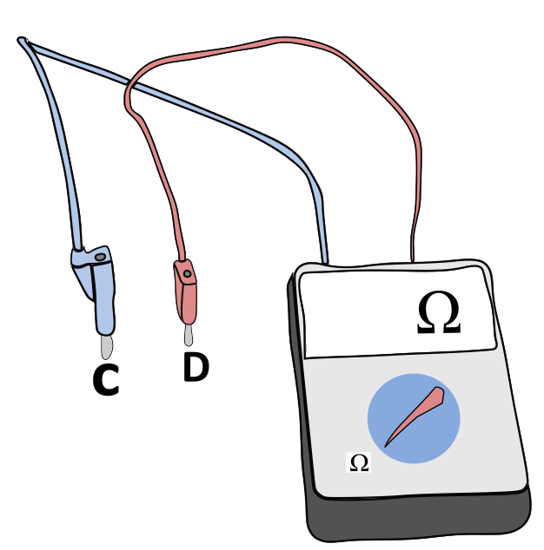

Nutze ein Universalmessgerät und zwei Stromkabel, um den Widerstand zwischen zwei Punkten auf den Flächen 1, 2 und 3 zu messen. Halte dazu die freien Enden der Stromkabel **(C und D)** auf unterschiedliche Stellen der Flächen.



Auswertung

_________________________________________________________________________________________________________________________________________________________________________________________________________________________________________________________________________________________________________________________________________________________________________________________________________________________________________________________________________________________________________________________________________________________________